Obecně závazná vyhláška č. 18/2024,
kterou se mění obecně závazná vyhláška statutárního města Brna č. 26/2023, o místních poplatcích

datum nabytí účinnosti: 1. 8. 2024

Statutární město Brno

Obecně závazná vyhláška č. 18/2024,

kterou se mění obecně závazná vyhláška statutárního města Brna č. 26/2023, o místních poplatcích

Zastupitelstvo města Brna se na Z9/18. zasedání konaném dne 18. 6. 2024 pod bodem č. 9 usneslo vydat na základě ustanovení § 14 zákona č. 565/1990 Sb., o místních poplatcích, ve znění pozdějších předpisů, a v souladu s ustanovením § 10 písm. d) a ustanovení § 84 odst. 2 písm. h) zákona č. 128/2000 Sb., o obcích (obecní zřízení), ve znění pozdějších předpisů, tuto obecně závaznou vyhlášku (dále jen „vyhláška“):

Článek 1

Změna vyhlášky

Obecně závazná vyhláška statutárního města Brna č. 26/2023, o místních poplatcích, se mění takto:

- V příloze č. 3 se mapy týkající se území městských částí Brno-Chrlice, Brno-Ivanovice a Brno-střed nahrazují mapami obsaženými v příloze č. 1 této vyhlášky.
- Příloha č. 4 se nahrazuje přílohou č. 2 této vyhlášky.

Článek 2

Účinnost

Tato vyhláška nabývá účinnosti dnem 1. 8. 2024.

JUDr. Markéta Vaňková, v. r.
primátorka města Brna

Mgr. René Černý, v. r.
1. náměstek primátorky města Brna
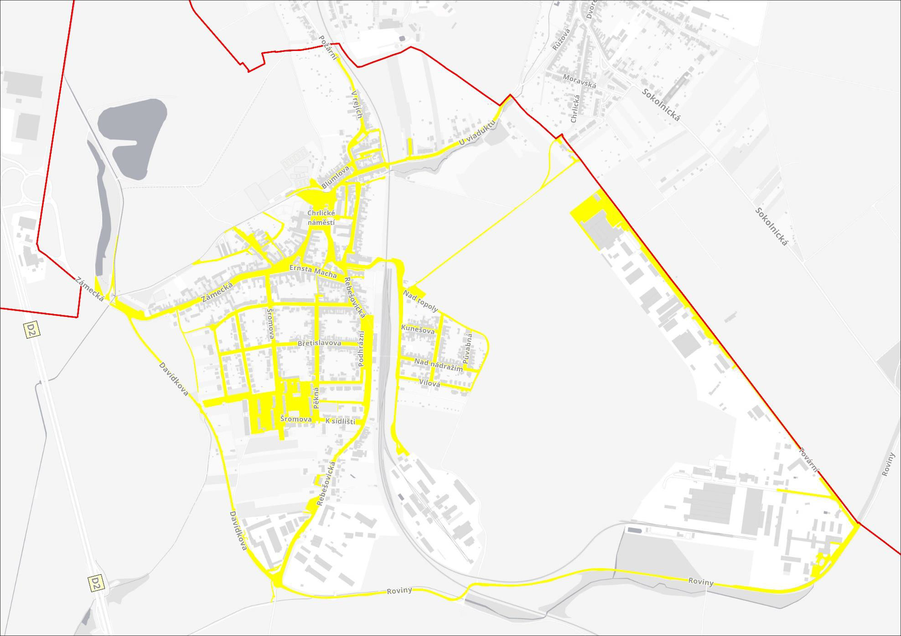
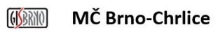
Odkaz do aplikace Mapa veřejných prostranství podléhajících místnímu poplatku


Odkaz do aplikace Mapa veřejných prostranství podléhajících místnímu poplatku

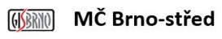
Odkaz do aplikace Mapa veřejných prostranství podléhajících místnímu poplatku
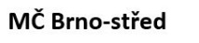
Odkaz do aplikace Mapa veřejných prostranství podléhajících místnímu poplatku
*7)
Restaurační zahrádky – městská část Brno-střed  Lokalita | Základní sazba | Sazba pro majitele/provozovatele restauračních zahrádek zapojené do projektu udržování čistoty veřejných prostranství
I, II | 20 Kč/m²/den | 10 Kč/m²/den
III | 10 Kč/m²/den | 5 Kč/m²/den

Na území městské části Brno-střed jsou restaurační zahrádky do 1 m² bez poplatku.

*8) Na území městské části Brno-Bystrc se za umístění cirkusů vybírá místní poplatek v paušální výši 10 000 Kč za týden.

*9) Na území městské části Brno-jih je u restauračních zahrádek stanovena sazba místního poplatku takto:
- celoroční restaurační zahrádky (provozované od 1. 1. do 31. 12.) 3 Kč/m²/den
- sezónní restaurační zahrádky (provozované po jakékoli kratší období než celý rok) 6 Kč/m²/den

